LECTURE
Prénom : Date :
Compétence(s) travaillée(s) : mémoriser les graphèmes qui codent le son [ill]
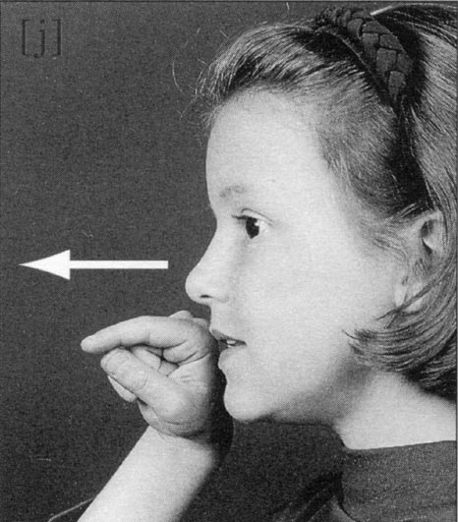
Colorie les lettres qui codent le son étudié.

opération - cahier - billet - noyer - tuyau - quille - hier - joyeux - chenille - papillon - yaourt - indien

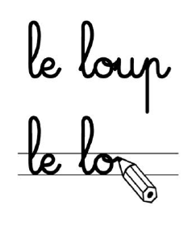
Recopie les mots dans la bonne colonne.

[ill]
i | y | ll

